Анатолий Груздов Московская область

Фото:прыжки в длину 3 место по возрасту группа ! Где то была грамота но много потеряно ! Эти фото я сам на ап. СМЕНА делал ! А еще при отьезде нам давали не найду пока.....
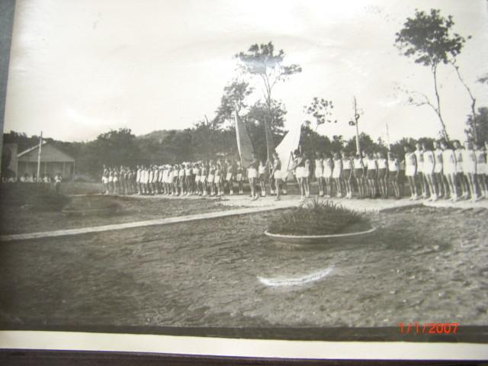прыжки в длину 3 место по возрасту группа ! Где то была грамота но много потеряно ! Эти фото я сам на ап. СМЕНА делал ! А еще при отьезде нам давали не найду пока.....
Комментарий: Фото:прыжки в длину 3 место по возрасту группа ! Где то была грамота но много потеряно ! Эти фото я сам на ап. СМЕНА делал ! А еще при отьезде нам давали не найду пока…..
Наименование папки: Анатолий Груздов Московская область

Фото:Самый левый .....я
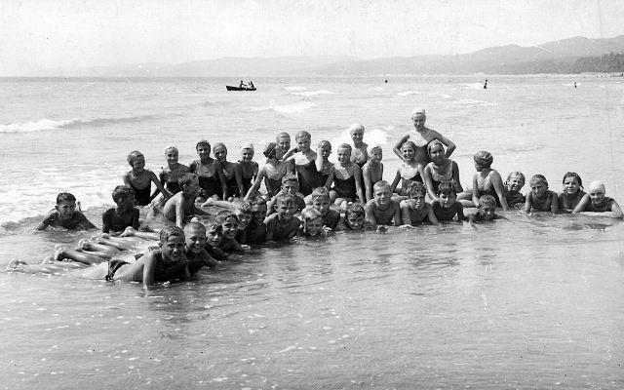Самый левый .....я
Комментарий: Фото:Самый левый …..я
Наименование папки: Анатолий Груздов Московская область

Фото:я без панамы !
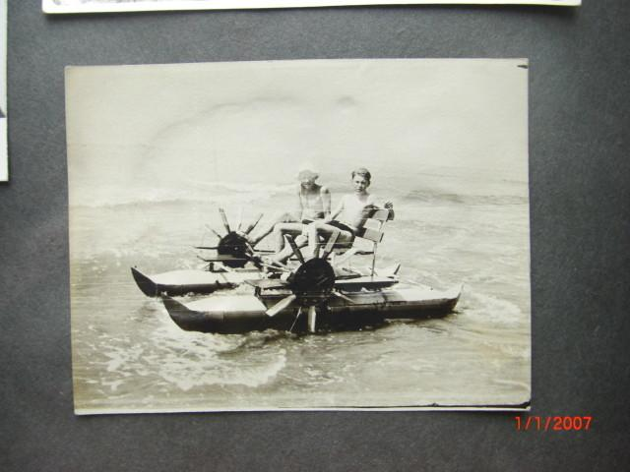я без панамы !
Комментарий: Фото:я без панамы !
Наименование папки: Анатолий Груздов Московская область

